Упражнения для развития пространственного интеллекта у детей.
Рекомендации для родителей (законных представителей) и педагогов

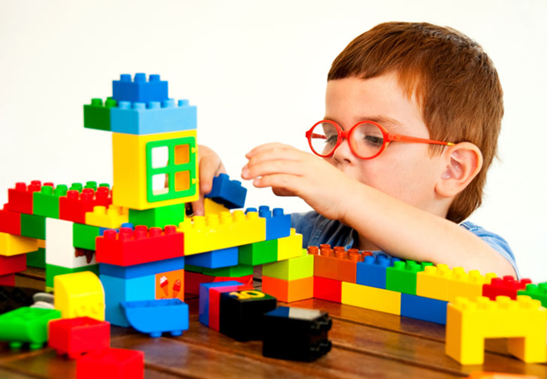

Составитель: Васильева Анастасия Вадимовна – педагог-психолог ЦПМСС Красносельского района
Пространственный интеллект - это способность понимать взаимосвязи различных фигур и предметов в пространстве.
Ребенок различает геометрические фигуры, выбирает кратчайший маршрут до детской площадки, придумывает конструкции из Lego — все это благодаря пространственному мышлению. Развивать его никогда не рано, можно и нужно в любом возрасте. В каждом — по-своему. На что родителям стоит обратить внимание?

Ребенок до 3 лет уже может:
- различать кривые и прямые линии;
- находить точки пересечения линий;
- отличать горизонтальные, вертикальные, наклонные линии;
- различать основные геометрические фигуры.
Как формировать пространственное мышление до 3 лет?
Предлагайте ребенку:
- находить точки и соединять их;
- рисовать фигуры из точек (повторяя образец);
- строить из счетных палочек разные фигуры, домики, некоторые буквы.

Ребенку 3-5 лет по силам:
- повторять простые узоры и орнаменты, состоящие из линий;
- сравнивать длину отрезков, размеры фигур;
- соединять точки по цифрам, чтобы получился рисунок (если дошкольник знает порядковый счет);
- различать прямой, тупой, острый углы.

Как стимулировать пространственное мышление в 3-5 лет?
Вам помогут:
- игры на формирование трехмерных представлений — «Помести кошку» (необходимо выбрать животное и предположить, в какой предмет оно может уместиться), «Расставь правильно» (необходимо расположить предметы по указанию взрослого), «Составь маршрут»;
- задания на манипуляции с фигурами (как будет выглядеть квадрат за кругом, пирамида на кубе);
- картинки, требующие охарактеризовать местоположение одних объектов относительно других («где находится кошка? — за домом»).
Вырезайте из бумаги симметричные предметы и снежинки, дорисовывайте вторые половинки картинок.
Занимайтесь оригами, складывайте пазлы и создавайте геометрические аппликации.

В 5-7 лет дети должны уметь:
- различать понятия размера и формы;
- свободно оперировать пространственными отношениями между предметами (большой-маленький, ближе-дальше, вверх-вниз, над-под, за-перед и т.д.);
- различать левую и правую руку, сторону;
- понимать заданное направление, чтобы перемещаться в соответствии с ним;
- мысленно соотносить между собой объекты, находящиеся в поле зрения;
- ориентироваться в двухмерном пространстве (плоскость с длиной и шириной).
Названные образовательные требования предъявляет к будущим ученикам школа. Да, они не обязательные, ведь в первый класс ребенка примут в любом случае. Но для облегчения адаптации к школе и понимания учебного материала перечисленные умения очень пригодятся первокласснику.

Как развивать пространственное мышление в 5-7 лет?
С этой задачей помогут справиться:
- игры на внимательность. Например, ребенок пристально осматривается в помещении, где он находится, и запоминает окружающие его предметы. Взрослый задает вопросы с использованием слов, указывающих на месторасположение, например, «какого цвета стол слева от тебя?»;
- графические диктанты;
- занимательные задания на объемное мышление;
- специальные развивающие игры;
- повседневные бытовые задачи.
- Вместе нарисуйте планы помещений и местности, играйте в поиск «клада» с помощью карты-плана.

Ребенок старше 7 лет умеет:
- моделировать положение объектов в пространстве — представлять, не прибегая к физическому перемещению предметов;
- обращать внимание на пространственные отношения между предметами, их взаимное расположение и его изменение;
- видеть картину с разных точек зрения, определять или выбирать правильную проекцию трехмерного предмета — посмотреть на фигуру с одной стороны и понять, как она выглядит с другой. К 9 годам школьник уже способен на более сложные операции, связанные с координированием перспектив, например, определить исходя из разных проекций, как выглядит трехмерная фигура;
- формулировать в устной речи пространственные характеристики объекта.

Как тренировать пространственное мышление в 7 лет и старше?
Можно предложить ребенку:
- задания на соотнесение предметов в пространстве и на плоскости относительно друг друга. Например, «нарисуй стакан, тарелку и нож так, чтобы нож оказался справа от тарелки и слева от стакана»;
- задания на перечерчивание фигур: простое копирование точь-в-точь, перерисовка с примерным изменением размера или точным масштабированием, воспроизведение изображения по памяти;
- рисовать маршруты — например, свой путь от дома до школы или маршрут сказочного героя, движущегося по воображаемому замку;
- творческие задания с любыми видами конструкторов — не по схеме, а с помощью собственных навыков; при этом задавайте исходные параметры, например, средневековый замок с тремя башнями, двухэтажный гараж с парковкой и т.д.
Играйте с кубиками «по-взрослому» — создавайте сложные конструкции и совершайте с ними метаморфозы, складывайте фигуры по «тени» (схематичному изображению одной, двух или трех проекций). Для этих целей пригодится развивающий игровой набор «Геометрия в кубиках», либо блоки Дьенеша / «кирпичики» Никитиных плюс собственная фантазия. Составляйте вместе с ребенком трехмерные пазлы, стройте объемные модели предметов.

Уважаемые родители и педагоги!
С проблемами, связанными с работой с детьми Вы всегда можете обратиться в ЦПМСС Красносельского района.
Адрес: пр. Ветеранов, дом 147 литера Д, Санкт-Петербург, 198264, 8 (812) 640-05-51

